LÀM CÁCH NÀO ĐỂ PHÒNG TRỪ
BỌ XÍT HẠI NHÃN?

Câu hỏi: Thời gian gần đây trên các vườn nhãn (nhất là nhãn tiêu Huế) ở chỗ chúng tôi con Bọ xít nhãn vải thường gây hại rất nhiều. Xin cho biết làm cách nào để phòng trị chúng?

Nguyễn Đăng Thành
Long Khánh, Đồng Nai

Trả lời: Trên cây nhãn bên cạnh một số đối tượng sâu bệnh thường gặp như sâu đục gân lá, sâu đục trái, rệp sáp, sâu hại bông, bệnh thối trái, bệnh khô cháy hoa... thì bọ xít hại nhãn (Tessaratoma papillosa) cũng là một đối tượng thường xuyên có mặt và gây hại cho cây nhãn, nhất là khi cây nhãn ra đọt, lá non, ra bông, ra trái. Ngòai nhãn còn thấy lòai bọ xít này gây hại trên cả cây vải, cây chôm chôm, và một số cây có múi khác.
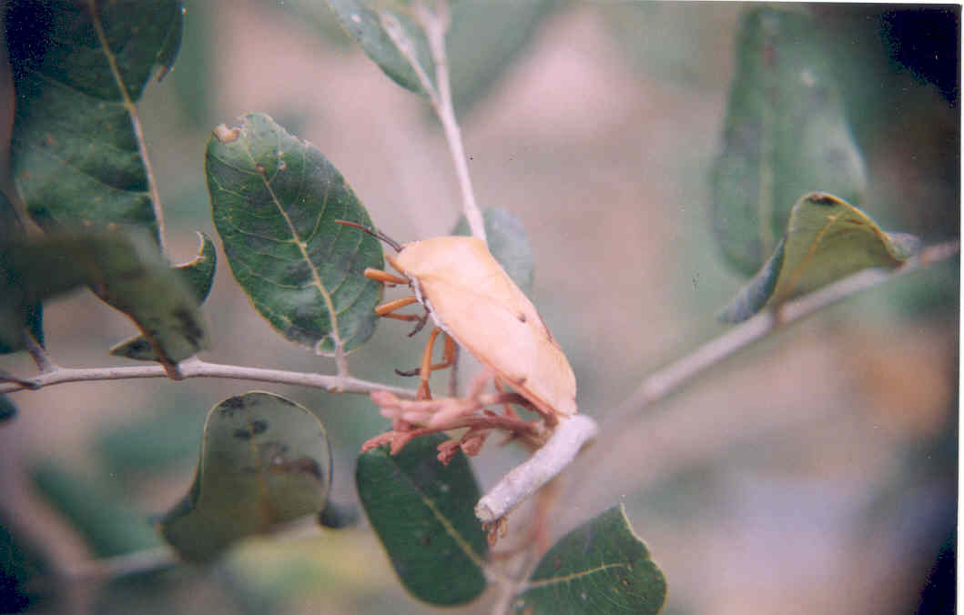
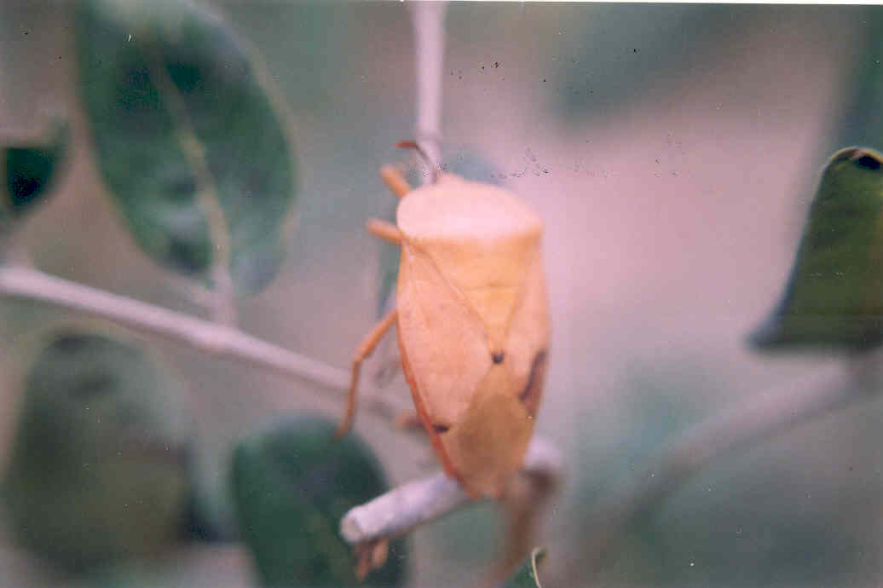
Trước đây chúng gây hại chủ yếu trên cây nhãn da bò (nhãn giồng), gần đây chúng đã xuất hiện và gây hại ngày một nhiều hơn trên cây nhãn long và cây nhãn tiêu huế (là những giống nhãn đang được trồng phổ biên hiện nay ở Nam bộ) và một số giống nhãn khác.
Con trưởng thành cái có chiều dài cơ thể khỏang 20-25 ly ( có khi đến 30 ly), chiều ngang khỏang 13-16 ly, thân mình có hình lục giác, mầu nâu nhạt hơi vàng (ảnh III-29a, III-29b, III-29c), dưới bụng có phủ một lớp phấn mầu trắng, con cái lớn hơn con đực, chúng thường tiết ra mùi hôi khó chịu, nước tiểu của chúng có thể làm “cháy” da người như a xít. Con trưởng thành có thể sống đến trên 10 tháng, một con cái có thể đẻ hàng trăm trứng. Trứng được đẻ thành từng ổ xếp song song thành hai đến ba hàng ở mặt dưới của lá hoặc một hàng trên cuống lá, đọt non. Trứng có hình hơi tròn, kích thước khỏang 2,5-3 ly, có mầu hơi xanh nhạt hoặc vàng , khi sắp nở có mầu nâu đen . Bọ xít non (ấu trùng) có 5 tuổi, khi còn nhỏ sống tập trung thành từng đám trên các đọt non, chùm hoa hay trái non (ảnh III-29d), thân mình chúng mầu nâu nhạt, có xen lẫn những vệt mầu đỏ, xanh, giai đọan ấu trùng kéo dài khỏang 2-3 tháng . Bọ xít thường xuất hiện và gây hại nhiều vào lúc nhãn ra đọt non, ra hoa, ra trái.
Cả trưởng thành và ấu trùng đếu chích hút nhựa của các đọt non, cuống hoa, trái, làm cho mép lá non bị héo, cháy khô, rụng lá, bông và trái non bị khô héo và rụng. Ở những trái đã lớn chỗ vết chích trên vỏ trái có mầu nâu, sau này nấm bệnh theo vết chích xâm nhập vào thịt trái làm cho thịt trái bị thối cục bộ, gây tổn thất nhiều cho năng xuất.
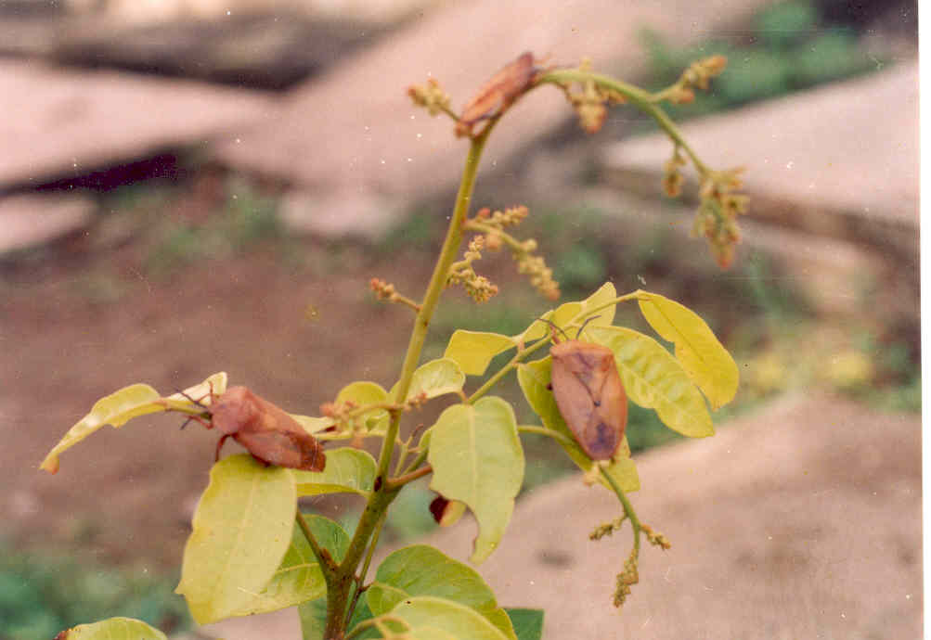
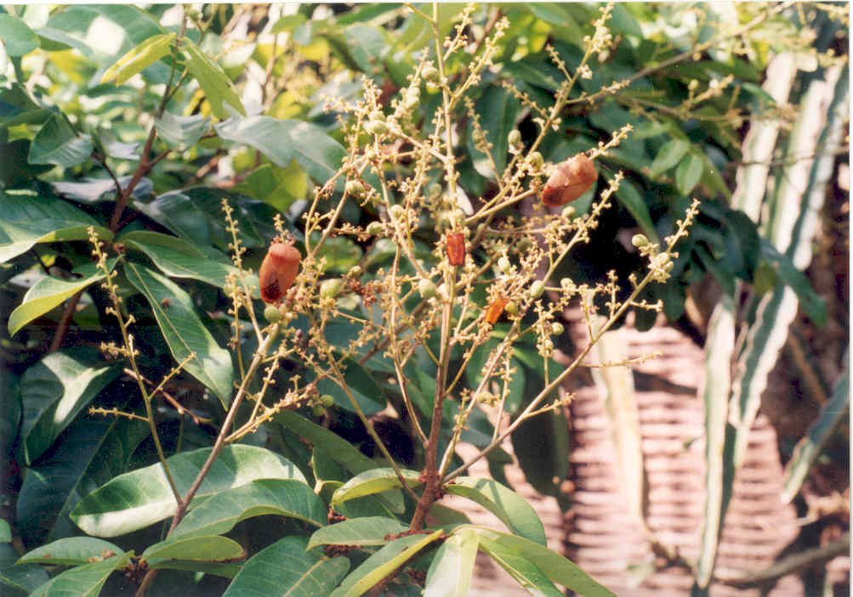
Để hạn chế tác hại do bọ xít gây ra có thể áp dụng một số biện pháp sau đây:
-Nên “làm gốc” sử lý cho cây ra trái đồng lọat để cho nhãn ra đọt non, ra hoa, ra trái tập trung trên diện càng rộng càng tốt, để phân tán bớt mật số của bọ xít.
-Vào các thời điêm bọ xít có mật số cao (khi cây ra đọt non, ra hoa, ra trái) nên thường xuyên bắt bọ xít bằng cách vào các buổi sáng sớm dùng vợt để bắt hoặc rải tấm nilon xung quanh gốc, rung cành để bọ xít rơi xuống rồi thu gom đem giết.
-Từ khi nhãn sắp ra đọt non trở đi thường xuyên kiểm tra vườn để thu gom ổ trứng.
-Nếu mật số bọ xít cao có thể sử dụng một trong các lọai thuốc sau đây để phun xịt: Basudin, Bassa, Bị 58, Hostathion, Cyperan, Decis...(trước khi xịt cần đọc kỹ hướng dẫn của nhà sản xuất có in sẵn trên bao bì). Nên xịt thuốc vào những thời điểm có mật số ấu trùng cao, vì ở giai đọan này chúng rất dễ bị thuốc tiêu diệt. Nhớ ngưng xịt thuốc trước khi thu họach trái ít nhất là hai tuần lễ.

